Az Év Erdésze-2017

Az Országos Erdészeti Egyesület
2017. évi erdészversenyének összetett szakmai írásbeli feladatsora

Versenyző rajtszáma:

Elért pontszám:

Kaszó, 2017
1. Erdőművelés

1. Magérés szempontjából írd be a következő fajokat a táblázatba! 10 pont
Erdeifenyő, feketefenyő, vörösfenyő, lucfenyő, bükk, kocsányos tölgy, cser, vörös tölgy, akác, éger.
Magja két évig érik | Magja egy évig érik

2. Hány darab két éves csemete nevelhető 56q KST makkból homokos talajú csemetekertben?
6 pont
Sortávolság 50 cm
1 folyóméteren nevelhető csemete: 30 db
Vetőmagnorma 270 g/fm
Vetőérték-szorzótényező: 1,4

3. Hány darab csemetére van szükség, ha az erdősítendő terület 7,6 ha, a csemetetávolság 0,5m, és a sortávolság 2,5m? 4 pont

4. Nevezd meg az ábrán látható gépet, és részeit! 5 pont
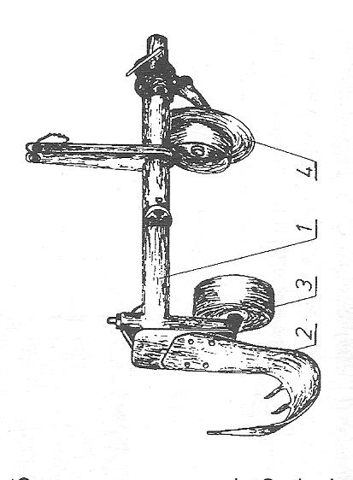
A gép neve: …………………………………………………………………….
1. ……………………………………………………………………………………
2. ……………………………………………………………………………………
3. ……………………………………………………………………………………..
4. …………………………………………………………………………………….

5. Tölgyesek nevelése 10 pont
A következő tulajdonságok betűjelét írd a táblázat megfelelő részébe!
- Kitűnően differenciálódik
- Tartós növekedésükkel és magas életkorukkal valamennyi elegyfajukat túlélik, idős korukban is uralják az állományaikat.
- Csemete korban lassan növekednek.
- Mérsékelten fényigényesek.
- Jánosnapi hajtások képzésére képesek. Így kompenzálják tavaszi veszteségeiket.
- Koronában sok alvórügy található, így képesek koronaméret növelése nélkül növelni az asszimiláló felületüket.
- Koronájuk terebélyesedik, böhöncösödésre hajlamosak.
- Feltisztult törzset fényhatás éri fattyúhajtások képzése indul meg.
- Sok károsítójuk ellenére jó az ellenálló képességük.
- Csemetekorban nagyon érzékenyek az aszályra, a korai és kései fagyokra.
A tölgyek nevelését befolyásoló előnyös tulajdonságok | A tölgyek nevelését befolyásoló hátrányos tulajdonságok

6. Milyen üzemmódban kezelt erdőt mutat be a következő kép? 2 pont
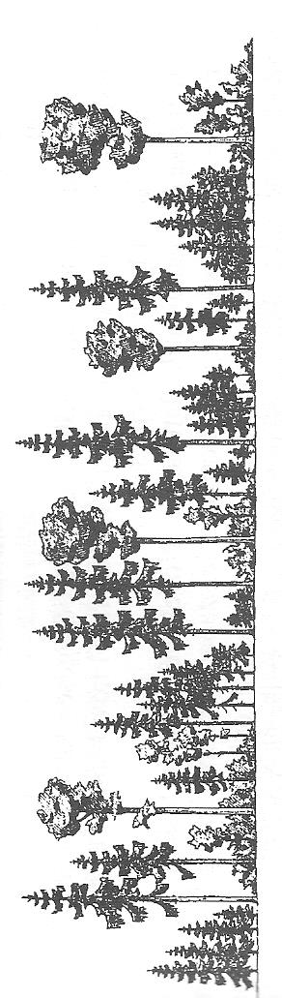
Kép forrása: Dr Folcz Tóbiás: Erdőművelés (E-658 209 oldal 57. ábra)

Üzemmód megnevezése: ………………………………………………………………………….

7. Nevezd meg a képen látható sarj típusokat! 3 pont
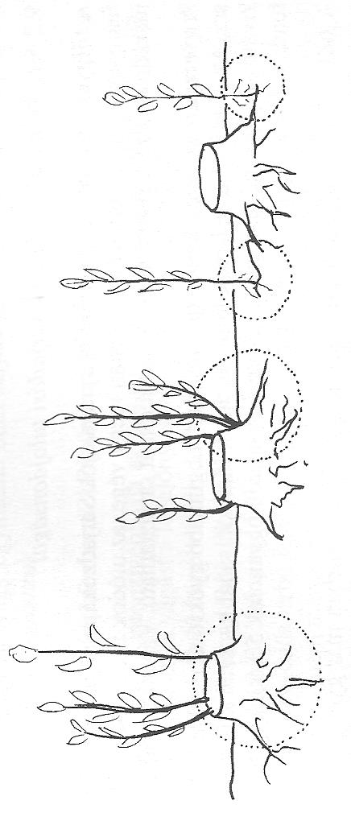
Kép forrása: Dr Folcz Tóbiás: Erdőművelés (E-658 237 oldal 66. ábra)

…………………………..sarj, …………………………sarj, ………………………………………sarj.

8. Egészítsd ki a táblázatot! 10 pont
Vágásos üzemmód
1-2 hetes vágásciklus | 1-2 hetes vágásciklus | 2-30 éves vágásciklus | 30 év feletti vágásciklus | Folyamatos évenként visszatérő vágás
Mesterséges erdőfelújítás, vagy sarjaztatás | Mag eredetű természetes felújítás | Mag eredetű természetes felújítás | Mag eredetű természetes felújítás | Természetes felújítás céltudatos emberi tevékenység nélkül.

2. Erdőhasználat, gépészet, biztonságtechnika

1. Sorold be a táblázatba a következő fafajokat!
Akác, bükk, cser, fűz, éger, nyír, hársak, tölgyek, nemesnyárak, erdeifenyő. 10 pont
Színes gesztűek (kettős színűek) | Egyszínűek

2. Igaz hamis választás. Döntsd el a következő állítások igazságtartalmát! Írj I vagy H betűt a megadott helyre! 15 pont

A fa anyagának legnagyobb része szén. ……………...
A hazai fafajok közt legnagyobb sűrűségű a juharok fája. ……………...
A faanyag legelőnyösebb tulajdonsága a higroszkóposság. ……………...
A legkeményebb fáink közé tartozik a cser, a bükk, az akác. ……………...
Könnyen hasíthatók a szilek fái. ……………...
A görbeséget folyóméterenkénti húrmagassággal értelmezzük. ……………...
A sudarlósság holt fán keletkező fahiba. ……………...
A villás fát a villára döntjük és nem a lapjára a felszakadás elkerülése érdekében. ……………...
A csavarodottság előnyös tulajdonság, mert szép rajzolatot ad. ……………...
A közepes méretű göcsök azok a göcsök, melyek legvalószínűbben korhadtak lehetnek a többi göcshöz képest. ……………...
A héjaszás leggyakrabban a bükköt érinti. ……………...
A fülledés télen a leggyakoribb. ……………...
A vöröskorhadásnál a gombák a cellulózt bontják el. ……………...
A gallyazáskor az ágakat is le kell vágni, és a göcsöket fel kell tárni. ……………...
A fa döntésekor a munkaügyi ellenőr benn tartózkodhat a kétszeres famagassági körön belül. .………...

3. A fahasználat folyamatának elemeit összekevertük. Rakd sorrendbe! Az első lépés kapja az 1-es számot! 10 pont
Fatömegbecslés. ………………
Műveleti lap kitöltése. ………………
Vágásbesorolás véglegesítése. ………………
Fahasználat végrehajtása. ………………
Fahasználat bejelentése. ………………
Vágásjelölés. ………………
Fahasználat leszámolása (végrehajtás bejelentése). ………………
Vágásbesorolások megtervezése. ………………

4. Párosítsd össze az összetartozó fogalmakat! 3 pont
A.) Jellemző befoglaló mérete 1x1x1m.
B.) Jellemző befoglaló mérete 1x1,35 (1,4) x 1m.
C.) Jellemző befoglaló mérete 1x1x1,7m.
Erdei űrméteres sarang. ………….
m³-es sarang. ………….
Normál űrméteres sarang. ………….

5. Nevezd meg a képen látható közelítőtraktorokat! 4 pont
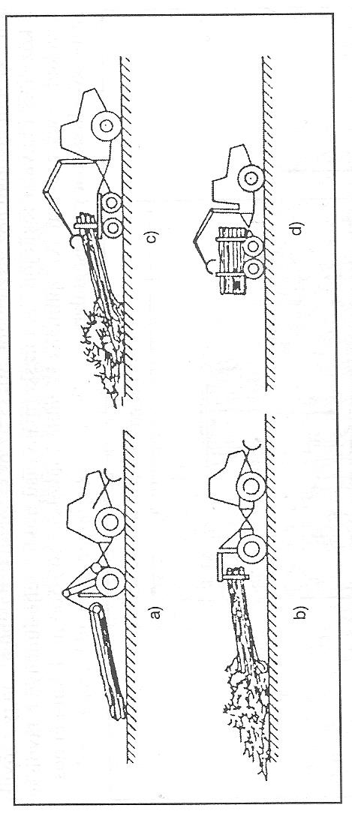Kép forrása: Dr. Firbás Oszkár Erdőhasználattan I (E-646 215. oldal 118. ábra)
a. ………………………………………………………………….
b. ………………………………………………………………….
c. ………………………………………………………………….
d. ………………………………………………………………….
6 Nevezd meg a képen látható gépet! 3 pont
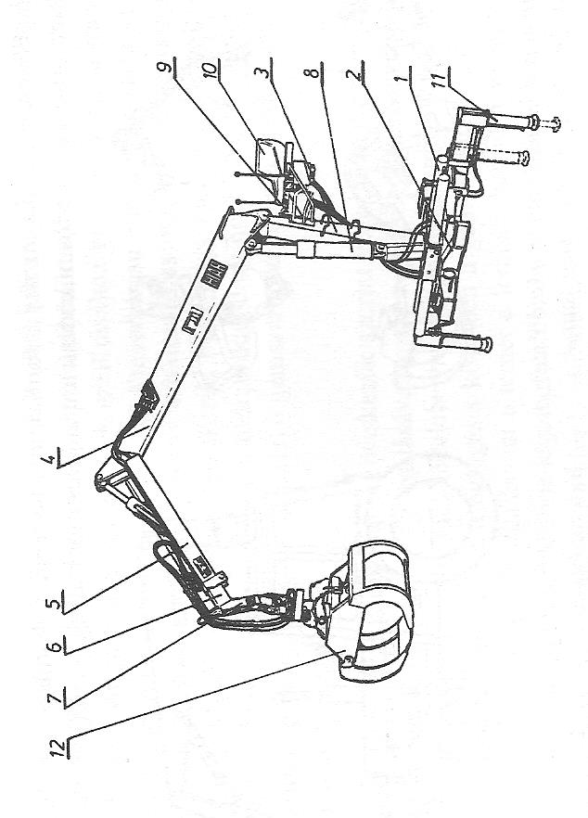
A kép forrása: Dr. Horváth Béla: Géptani ismeretek III (E-662/III 171 oldal 126. ábra)
A gép neve: ………………………………………………………………

7. A következő fakitermelés során használatos védőfelszereléseket sorold be a táblázatba! 10 pont
Döntősisak, fülvédő tok, arcvédő rostély, nyakvédő, vágásbiztos nadrág, vágásbiztos kabát, munkavédelmi kesztyű (rezgésvédelemre), acélbetétel lábbeli.
Kötelező biztonsági felszerelés | Ajánlott biztonsági felszerelés

3. Gazdálkodási jog, vezetés, szervezés, szakigazgatás

1. A mondatok után írd be a megállapításnak megfelelő társaság neve előtti betűjelet! (10 pont)
- Betéti társaság
- Zártkörűen működő részvénytársaság
- Nyilvánosan működő részvénytársaság
- Közkereseti társaság
- Korlátolt felelősségű társaság
- Szövetkezet

Részvénytársaság melynek részvényei nincsenek bevezetve a tőzsdére. ………………..
Ez a társasági formának a feltétele, hogy a részvényeit jegyezzék a tőzsdén. ………………..
Az alapítás alaptőkéjének minimuma 5 millió forint. ………………..
Alaptőkéje legkevesebb 20 millió forint. ………………..
A társaság vagyona a tagok vagyoni betétjeiből tevődik össze. ………………..
Előre meghatározott törzsbetétekből álló törzstőkével alakul, amiből bejegyzés után a tagokat megillető hányadot az üzletrész fejezi ki. ………………..
Tagjai egyetemlegesen kötelesek helytállni a társaság saját vagyonából nem fedezett kötelezettségéért. ………………..
Társaság tagjait beltag (ok) és kültag (ok) alkotják. ………………..
Legalább 7 alapító tag kell a létrehozásához. ………………..
A vállalkozás célja a gazdálkodási tevékenység mellett az is hogy tagjainak különböző kedvezményeket juttatásokat nyújtson. ………………..

2. Igaz-hamis kérdések. Döntsd el a következő állítások igazságtartalmát! Írj I vagy H betűt a megadott helyre! 10 pont

Csődeljárás azt jelenti, hogy a vállalkozást megszüntetik. ………………..
Minden bizonylat javítható úgy, hogy a hibát egy vonallal áthúzzuk és a helyes adatot alá vagy fölé írjuk. ………………..
Ha a kereslet meghaladja a kínálatot az árak növekedni fognak. ………………..
A hozam kifejezhető természetes mértékegységben. ………………..
Közvetlen költségek közé tartozik az alapanyagköltség. ………………..
Teljesítménybér például a darabbér. ………………..
A cégek közötti vitás kérdésekben a cégbíróság dönt. ………………..
A próbaidő, ha a munkáltató úgy látja jónak, kétszer meghosszabbítható. ………………..
EKÁER szám az árufuvarozásnál használt azonosító. ………………..
Az erdészeti hatóság műveleti lapot ad ki az erdőgazdálkodó számára az adott évben elvégzendő feladatokról. ………………..

3. Feladat 15 pont
8 500 db csemete vásárlásakor a számla szerint 41 310, forint ÁFÁ-t fizettek. (A csemeték forgalmazása az általános ÁFA kulccsal történik.)
Számítsd ki a csemete ÁFA nélküli egységárát és azt, hogy hány darab csemetét vásárolhatna a vevő a számla végösszegéből, ha nem kellene forgalmi adót fizetnie? A számítás menetét lépésenként tüntesd fel a lapon!

4. Ellenőrizd Tamás Péter kerületvezető erdész tőmelletti kiseladása során készült pénztárbizonylatát! Sorold fel a hibákat! 15 pont
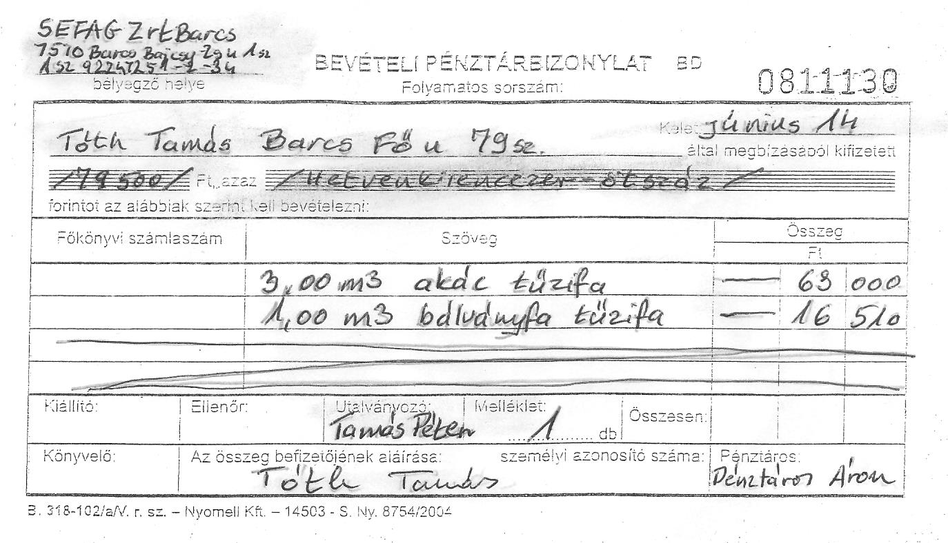

1 ……………………………………………………………
2 ……………………………………………………………
3 ……………………………………………………………
4 ……………………………………………………………
5 ……………………………………………………………

4. Természetvédelem

1. Sorold be a táblázatba a következő fajokat! 20 pont
Aranysakál, vetési lúd, nyári lúd, vetési varjú, házi veréb, egerészölyv, kormorán, szürkegém, tőkés réce, csörgő réce.
Vadászható (bármely jogszabály alapján) | Védett (egyértelműen kizárólagosan védett)

2. Párosítsd össze a fogalmakat! 5 pont
- A törvény vagy más jogszabály által védetté, fokozottan védetté nyilvánított - kiemelt természetvédelmi oltalomban részesülő - élő szervezet egyede, fejlődési alakja, szakasza, annak származéka, illetőleg az élő szervezetek életközösségei, továbbá barlang, ásvány, ásványtársulás, ősmaradvány.
- Külön jogszabályban meghatározott különleges madárvédelmi terület, különleges természetmegőrzési, valamint kiemelt jelentőségű természetmegőrzési területnek kijelölt terület, illetve az Európai Unió által jóváhagyott különleges természetmegőrzési, valamint kiemelt jelentőségű természetmegőrzési terület.
- Az élővilág egy meghatározott élőhelyen található olyan szerveződése, amelyben a különböző élő szervezetek állományai meghatározott kapcsolatrendszerben élnek együtt.
- A természeti értékek olyan módon és ütemben történő használata, amely nem haladja meg megújuló képességüket, nem vezet a természeti értékek és a biológiai sokféleség csökkenéséhez, ezzel fenntartva a jelen és jövő generációk életlehetőségeit.
- Az 1143/2014/EU európai parlamenti és tanácsi rendelet 3. cikk 6. pontja szerint azok a javak (termékek és szolgáltatások), amelyeket az ökológiai rendszer természetes vagy átalakított formájában nyújt, növelve a társadalom és a tagjainak jóllétét.
Natura 2000 terület: ……………
Életközösség (társulás): ……………
Ökoszisztéma-szolgáltatás: ……………
Fenntartható használat (hasznosítás): ……………
Védett természeti érték (természetvédelmi érték): ……………

5. Erdőrendezés, erdőfelügyelet

1. Párosítsd össze a fogalmakat! 10 pont
- Az a területviszonyszám, mely megmutatja, hogy a koronavetületek összege hány százalékban fedik a termőterületet.
- A fa tövén és csúcsán átmenő párhuzamos síkot távolsága.
- Növekedési prognózis, mely megmutatja a következő 10 évre az egy évben várható növekményt (m3/ha/év)
- A 0-tól a kritikus vágásérettségi korig tartó időszak egy évre eső növekménye (m3/ha/év)
- A vastagsági fokonként sorba rendezett tőszám 60.%-nál találjuk az átlagos fát.
Famagasság: ………………..
Folyónövedék: ………………..
Weise szabály: ………………..
Záródás: ………………..
Átlagnövedék: ………………..
2. Hány méter magas az a fa melyet Christen famagasságmérővel mértünk? A bázisléc hossza 4m, a Christen 30 cm, a leolvasó jel 1,8 cm-re van a Christen alsó élétől? Készíts rajzot is az összefüggésről!
6 pont

3. Rendezd sorba a becslési eljárásokat pontosság valószínűsége szerint! A legpontosabb kapja az 1-es sorszámot! 6 pont

Fatermési táblás fatömegbecslés ………….
Körös mintavétel ………….
Teljes felvétel ………….
Szembecslés ………….
Törzsenkénti felvétel ………….
Egyszerű körlapösszegméréses becslés ………….
4. Törzsenkénti felvétel a feladata. Milyen szabály vonatkozik a magasságmérésre akkor, ha számítógéppel (egységes magassági görbe alkalmazásával) értékelik ki a becslést?
Jelöld meg a helyes módszert! 3 pont
- Nem kell magasságot mérni, a becslés ettől független.
- Nem kell magasságot mérni, az üzemtervi magasságot írjuk az átlagmagasság rovatba.
- Átmérőfüggetlenül mérünk 5-7 szemre átlagos magasságot fafajonként és hektáronként. A méréseink számtani átlagát írjuk be az átlagmagasság rovatba.
- Vastagsági fokonként mérünk 1-5 magasságot. . A méréseink számtani átlagát írjuk be az átlagmagasság rovatba.
- Minden fa magasságát meg kell mérni. Az ebből képzett számtani átlagot írjuk be az átlagmagasság rovatba.

6. Vadgazdálkodás

1. A böjti réce 2 pont
- A tőkés récénél másfélszer nagyobb faj
- A tőkés récével megegyező méretű madár
- A tőkés récénél kisebb termetű madár
2. A gímszarvas mindkét ivarának van gyöngyfoga? 2 pont
- Egyiknek sincs
- Igen
- Csak a bikának van
3. A baromfipestis kórokozója 2 pont
- Az embert is megbetegítheti
- Az emberre ártalmatlan
- Az emberen súlyos, többnyire halálos kimenetelű betegséget okoz
4. A körvadászat milyen vadfaj vadászati módja? 2 pont
- A vaddisznóé
- A mezei nyúlé
- A vízivadé
5. Hol találta el a vadat, ha a rálövés helyén világos, habos vért talál? 2 pont
- Tüdőlövés
- Szívlövés
- Májlövés
6. Milyen fajta kutyákat használunk bokrászó vadászaton? 2 pont
- Vérebeket
- Terriereket
- Vizslákat
7. Mit kell tenni a fegyverünkkel, ha vége a hajtásnak és kocsiba ülünk? 2 pont
- Csőtorkolatot felfelé kell fordítani, és a fegyvert a lábunk között tartani
- Beszállás előtt biztosítani kell
- Ki kell üríteni és úgy ülhetünk be a kocsiba
8. Tizenkettes söréttel mire vadászik? 2 pont
- Fogolyra, balkáni gerlére
- Mezei nyúlra, rókára
- Vadlibára

9. Társas vadászaton 2 pont
- Legalább három vadász vesz részt
- Egy vadász és legalább két hajtó vesz rész
- Legalább hat vadász vesz részt
10. Az agancstő sérülése eredményezhet-e torzulást az agancson? 2 pont
- Nem
- Igen, maradandó deformációt okoz
- Igen, de csak a sérülés évében
11. Hány hetes korig kell fácán indító tápot adni a fácáncsibéknek? 2 pont
- 8 hetes korig
- 1 hetes korig
- 3 hetes korig
12. Hány elsütő billentyű van a kétcsövű sörétes fegyveren? 2 pont
- Egy, vagy kettő
- Mindig kettő
- Mindig egy
13 Visel e szolgálati jelvényt a hivatásos vadász? 1 pont
- Csak az állami területek hivatásos vadászai
- Csak az erdészeknek van szolgálati jelvényük
- Igen

7. Erdővédelem

1. Az alábbi károsítókat írd be a táblázat megfelelő rovatába! 5 pont
Májusi cserebogár, lótetű, gyapjaslepke, nagy nyárfacincér, vetési bagolylepke.
Lombkárosító | Lomb és gyökérkárosító | műszaki károsító (fafogyasztó) | Gyökérkárosító

2. Egészítsd ki a táblázatot!
Milyen módszerrel védekezhetünk vadkár ellen? Nevezd meg a módszerek csoportját az ismérvek alapján! 3 pont
A terület vadeltartó értékének megfelelő vadat tartunk, vadföldeket létesítünk, vadbúvókat tartunk fenn. | Kerítést építünk, villanypásztort helyezünk ki, zajt keltünk. | Ültetőcsőbe ültetjük a csemetét, vezérhajtásra szúrós anyagot tekerünk | Vadriasztó szerrel kenjük be a csemeték vezérhajtását, területen váltóknál vadriasztó szereket helyezünk ki

3. Az ábrán egy tömegszaporodás (gradáció) lefolyását láthatjuk. 3 pont
Azonosítsd be a szakaszokat!
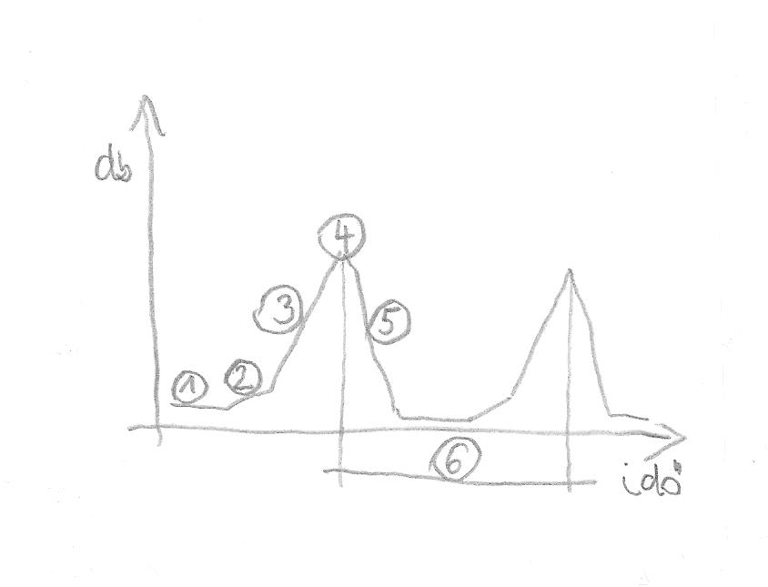
Kitörési szakasz …………..
Összeomlási szakasz …………..
Lappangási szakasz …………..
Klimax …………..
Gradációs periódus …………..
Kifejlődési szakasz …………..

4. Milyen gép elvi vázlatát mutatja be az ábra? 2 pont
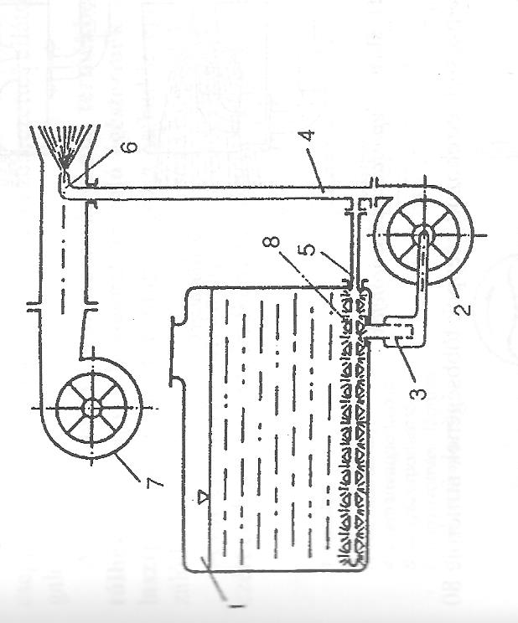
Kép forrása: Égető Gábor Erdővédelem (E-643 57. oldal 10. ábra)

A gép neve: …………………………………………………………………….

8. Földmérés, térképészet, birtokpolitika

1. Egy lénia hossza 13mm az 1:20 000 méretarányú térképen. A valóságban hány méter? 2 pont

2. Erdészeti üzemi térképen a következő jeleket látja. Mit jelölnek? 10 pont
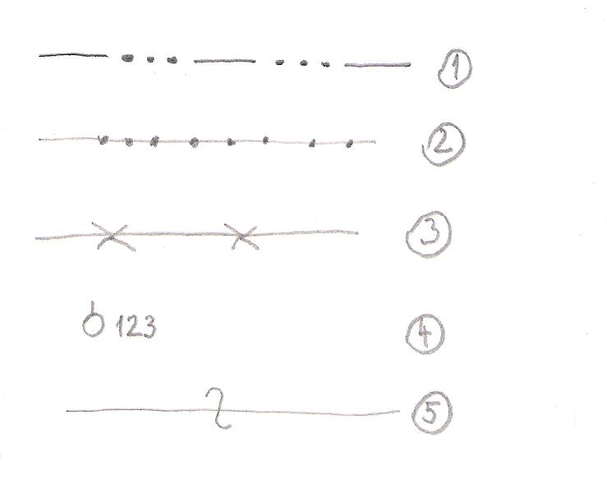
Faragott fa oszlop ………..
Községhatár ………..
Villanypászta ………..
Kapcsolójel ………..
Taghatár ………..

